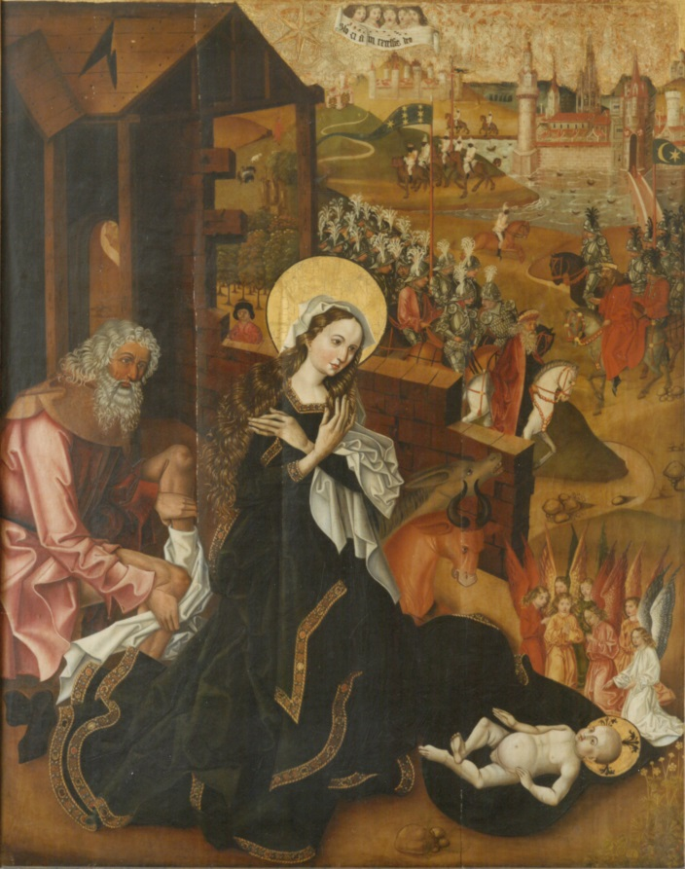
Ludwig Konraiter, ca. 1485, Stift Wilten

Liebe Ordensgeschwister!

Weihnachten 2020 feiern wir in der Zeit der Coronakrise, die uns weltweit wie ein Sturm überrascht hat und unser Leben verändert.
„Die Krise ist ein Alarmzeichen, das uns zum Nachdenken führt, wo die tieferen Wurzeln liegen, die uns Halt geben mitten im Sturm. Sie erinnert uns daran, dass wir manche im Leben wichtige Dinge vergessen und vernachlässigt haben, und lässt uns fragen, was wirklich wichtig und notwendig und

was weniger oder gar nur vordergründig wichtig ist. Es ist eine Zeit der Prüfung und der Entscheidung, unser Leben neu auf Gott als Halt und Ziel auszurichten; sie hat uns gezeigt, dass wir
gerade in Notsituationen auf die Solidarität anderer angewiesen sind, und sie leitet uns an, unser Leben neu in den Dienst an anderen Menschen zu stellen.“
Papst Franziskus, Christsein und die Corona-Krise (Hsg. Walter Kardinal Kasper, George Augustin), Geleitwort, S. 6, Grünewald.

Nehmen wir uns zu Weihnachten Zeit, darüber nachzudenken.
Das unsichtbare Virus erinnert uns, dass der unsichtbare Gott Mensch geworden ist. ER hat uns vorgezeigt, was Solidarität und Nächstenliebe bedeuten. Der hl. Josef auf dem Weihnachtsbild in unserem Stiftsmuseum weist uns auch darauf hin: Er verschenkt seine Beinkleider, um damit das Jesus-Kind zu wärmen.
Leben wir gerade jetzt ganz konkret das, was wir so oft in unserem Ordens-Gebet aussprechen:
„Gib uns offene Augen, offene Ohren
und ein offenes Herz für die Not der Menschen,
besonders für die Christen im Heiligen Land,
die unserer persönlichen Sorge anvertraut sind.
Lass uns denken und hand-eln (mit unseren Händen) nach deinem Wort und Beispiel“.

Ich wünsche uns allen ein frohes und gesegnetes Fest der Geburt Christi. Möge ER auch heute mitten unter uns geboren werden und das neue Jahr 2021 segnen.

Stift Wilten, 21.12.2020 Abt Raimund
Großprior

